**一、基础信息**

* **操作系统**：**Ubuntu 22.04.3 LTS**
* **GPU:** **A800(80GB) * 8**
* **内存**：1TB

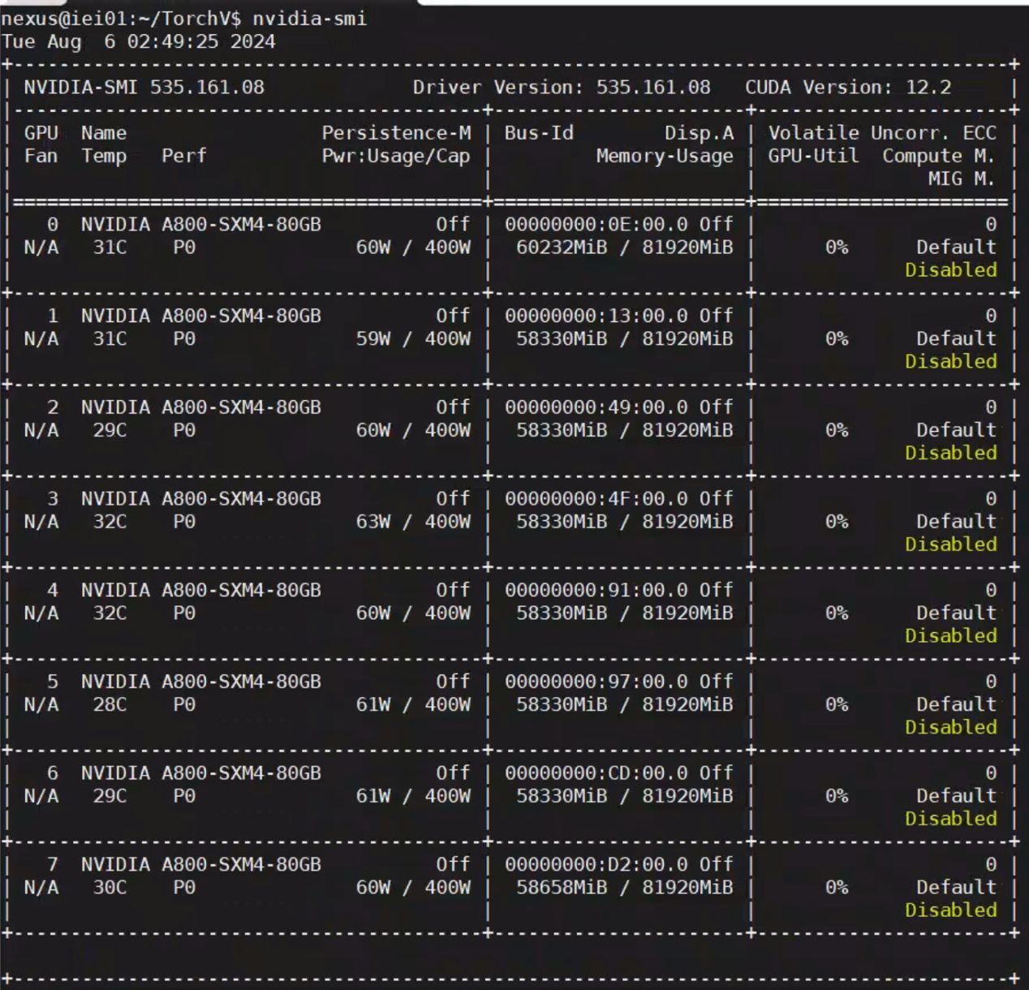

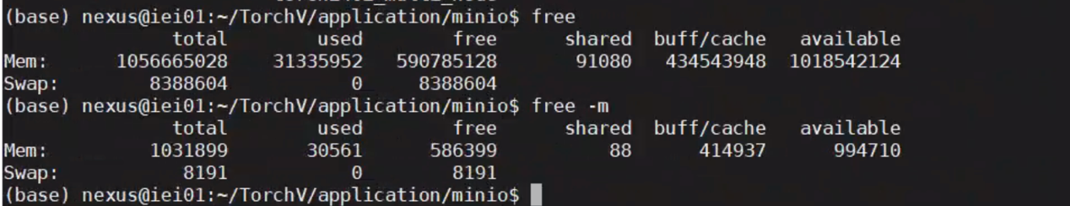

**二、软件信息**

Python: 3.10

Pytorch：2.3.0

Transformers：4.43.0

vLLM：0.5.0

cuda： 12.2

模型: [QWen2-72B-Instruct](https://huggingface.co/Qwen/Qwen2-72B-Instruct)

**三、安装步骤**

**1、安装Conda**

Conda 是一个开源的包管理系统和环境管理系统，旨在简化软件包的安装、配置和使用

对于Python环境的部署，能够非常方便的切换环境。

可以通过conda官网链接下载安装：[https://www.anaconda.com/download#downloads](https://www.anaconda.com/download" \l "downloads)

*# 下载*

wget https://repo.anaconda.com/archive/Anaconda3-2023.09-0-Linux-x86_64.sh

*# 安装*

bash Anaconda3-2023.09-0-Linux-x86_64.sh

*# 配置环境变量*

echo 'export PATH="/path/to/anaconda3/bin:$PATH"' **>>** ~/.bashrc

source ~/.bashrc

安装完成后，通过命令验证安装是否成功

conda --version

安装完成之后，可以配置镜像源，方便快速下载依赖包

*# 配置源*

conda config --add channels https://mirrors.tuna.tsinghua.edu.cn/anaconda/pkgs/free/

conda config --add channels https://mirrors.tuna.tsinghua.edu.cn/anaconda/pkgs/main/

conda config --set show_channel_urls yes

conda config --add channels https://mirrors.tuna.tsinghua.edu.cn/anaconda/cloud/conda-forge/

conda config --add channels https://mirrors.tuna.tsinghua.edu.cn/anaconda/cloud/msys2/

conda config --add channels https://mirrors.tuna.tsinghua.edu.cn/anaconda/cloud/bioconda/

conda config --add channels https://mirrors.tuna.tsinghua.edu.cn/anaconda/cloud/menpo/

conda config --add channels https://mirrors.tuna.tsinghua.edu.cn/anaconda/cloud/pytorch/

conda的相关命令

*# 指定虚拟环境名称为llm，python版本是3.9*

conda create --name llm python**=**3.9

*# 激活conda新环境*

conda activate llm

*# 查看当前环境列表*

conda env list

**2、下载QWen2-72B-Instruct模型**

Huggingface：<https://huggingface.co/Qwen/Qwen2-72B-Instruct>

ModelScope：<https://modelscope.cn/models/qwen/Qwen2-72B-Instruct>

两个地址都可以下载，下载完成后，将模型文件存放在服务器上。

⚠️ 注意服务器的磁盘空间。

**3、安装Pytorch等环境依赖信息**

⚠️ 在安装Pytorch时，需要保证和cuda驱动版本保持一致，不然会出现各种莫名其妙的问题

版本选择参考：<https://pytorch.org/get-started/locally/>

通过conda创建一个新的环境，然后切换后安装依赖包

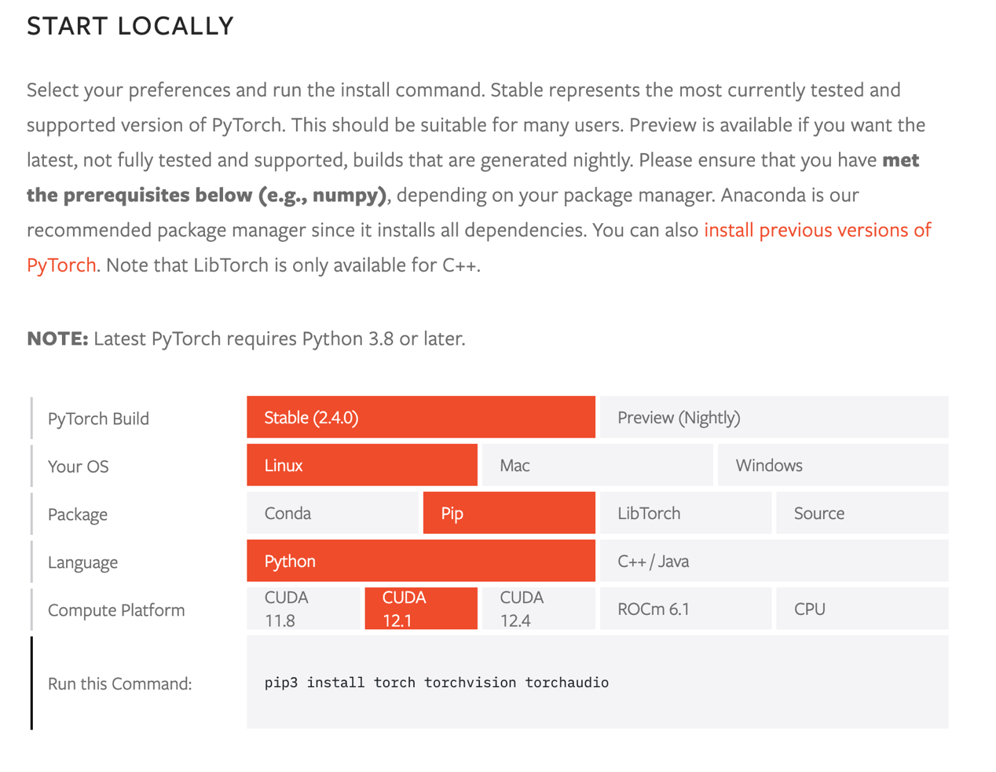

**4、 安装vLLM**

vLLM 框架是一个高效的大语言模型**推理和部署服务系统**，具备以下特性：

* **高效的内存管理**：通过 PagedAttention 算法，vLLM 实现了对 KV 缓存的高效管理，减少了内存浪费，优化了模型的运行效率。
* **高吞吐量**：vLLM 支持异步处理和连续批处理请求，显著提高了模型推理的吞吐量，加速了文本生成和处理速度。
* **易用性**：vLLM 与 HuggingFace 模型无缝集成，支持多种流行的大型语言模型，简化了模型部署和推理的过程。兼容 OpenAI 的 API 服务器。
* **分布式推理**：框架支持在多 GPU 环境中进行分布式推理，通过模型并行策略和高效的数据通信，提升了处理大型模型的能力。
* **开源共享**：vLLM 由于其开源的属性，拥有活跃的社区支持，这也便于开发者贡献和改进，共同推动技术发展。

GitHub：<https://github.com/vllm-project/vllm>

文档：<https://docs.vllm.ai/en/latest/>

在通过conda创建了初始环境后，可以直接通过pip进行安装

pip install vllm

更多的安装方式，可以参考官网文档：<https://docs.vllm.ai/en/stable/getting_started/installation.html>

**5、模型验证**

可以通过一个python脚本来验证当前的模型是否可用

脚本如下：

*# test.py*

**from** vllm **import** LLM, SamplingParams

**from** transformers **import** AutoTokenizer

**import** os

**import** json

**def** **get_completion**(prompts, model, tokenizer**=**None, max_tokens**=**512, temperature**=**0.8, top_p**=**0.95, max_model_len**=**2048):

stop_token_ids **=** []

*# 创建采样参数。temperature 控制生成文本的多样性，top_p 控制核心采样的概率*

sampling_params **=** SamplingParams(temperature**=**temperature, top_p**=**top_p, max_tokens**=**max_tokens, stop_token_ids**=**stop_token_ids)

*# 初始化 vLLM 推理引擎*

llm **=** LLM(model**=**model, tokenizer**=**tokenizer, max_model_len**=**max_model_len,trust_remote_code**=**True)

outputs **=** llm.generate(prompts, sampling_params)

**return** outputs

**if** __name__ **==** "__main__":

*# 初始化 vLLM 推理引擎*

model**=**'/mnt/soft/models/qwen/Qwen2-72B-Instruct' *# 指定模型路径*

*# model="qwen/Qwen2-7B-Instruct" # 指定模型名称，自动下载模型*

tokenizer **=** None

*# 加载分词器后传入vLLM 模型，但不是必要的。*

*# tokenizer = AutoTokenizer.from_pretrained(model, use_fast=False)*

text **=** ["你好，帮我介绍一下什么时大语言模型。",

"可以给我将一个有趣的童话故事吗？"]

outputs **=** get_completion(text, model, tokenizer**=**tokenizer, max_tokens**=**512, temperature**=**1, top_p**=**1, max_model_len**=**2048)

*# 输出是一个包含 prompt、生成文本和其他信息的 RequestOutput 对象列表。*

*# 打印输出。*

**for** output **in** outputs:

prompt **=** output.prompt

generated_text **=** output.outputs[0].text

**print**(f"Prompt: {prompt!r}, Generated text: {generated_text!r}")

在终端执行python脚本，可以看到控制台是否正常输出

python test.py

**6、启动服务 & 包装OpenAI格式的接口**

验证模型可用后，那么就可以通过vLLM提供的模块，将整个模型服务包装成OpenAI格式的HTTP服务，提供给上层应用使用。

需要注意的参数配置：

* --model 参数指定模型名称&路径。
* --served-model-name 指定服务模型的名称。
* --max-model-len 指定模型的最大长度，如果不指定，那么会从模型配置文件中自动加载，QWen2-72B模型支持最大128K
* --tensor-parallel-size 指定多个GPU服务运行,QWen2-72B的模型，单卡GPU无法支撑。
* --gpu-memory-utilization 用于模型执行器的GPU内存分数，范围从0到1。例如，值为0.5意味着GPU内存利用率为50%。如果未指定，将使用**默认值0.9**。**vllm通过此参数预分配了部分显存，避免模型在调用的时候频繁的申请显存**。

关于vllm的更多参数，可以参考官方文档：<https://docs.vllm.ai/en/stable/models/engine_args.html>

这里可以使用tmux命令来进行服务的运行。

tmux（Terminal Multiplexer）是一个强大的终端复用器，可以让用户在一个终端窗口中同时使用多个会话。使用 tmux 可以提高工作效率，便于管理长期运行的任务和多任务操作

python3 -m vllm.entrypoints.openai.api_server --model /mnt/torchv/models/Qwen2-72B-Instruct --served-model-name QWen2-72B-Instruct --tensor-parallel-size 8 --gpu-memory-utilization 0.7

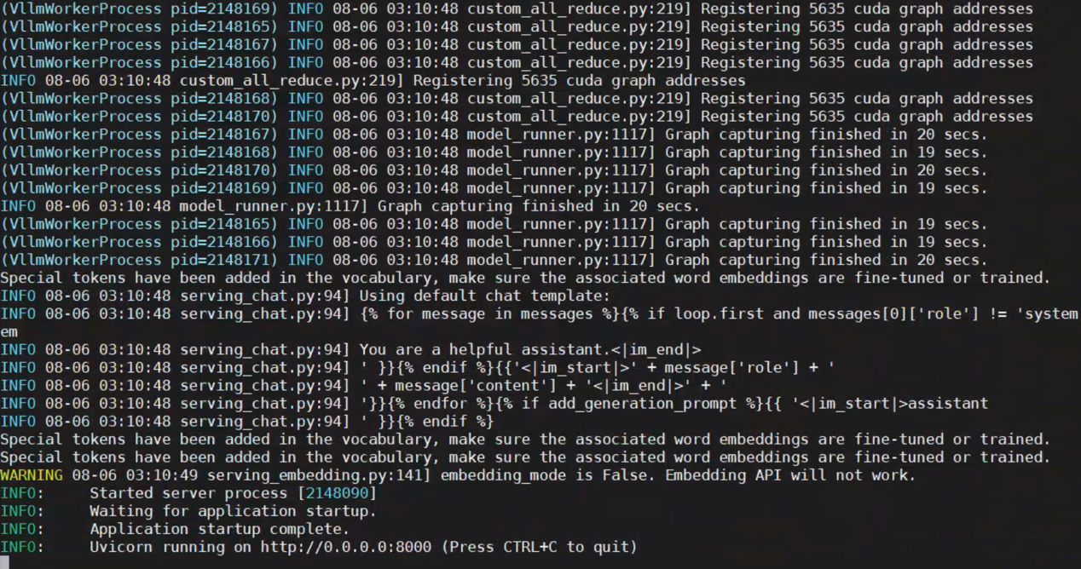

**出现端口等信息则代表当前的模型服务启动成功！！！**

首先创建一个新会话

tmux new -t llm

进入会话

tmux attach -t llm

启动命令：

python -m xxx

退出当前会话

如果没反应就多试几次

英文输入下 ctrl + b 然后输入d

通过curl命令验证大模型OpenAI接口服务是否可用，脚本如下：

curl http://localhost:8000/v1/chat/completions -H "Content-Type: application/json" -d '{

"model": "QWen2-72B-Instruct",

"messages": [

{

"role": "user",

"content": "给我讲一个童话故事"

}

],

"stream": true,

"temperature": 0.9,

"top_p": 0.7,

"top_k": 20,

"max_tokens": 512

}'

**四、总结**

目前的开源生态已经非常成熟了，vLLM这样的工具能够轻松实现对大模型的快速部署，工作效率上大大提升

**五、References**

**官网资源等信息**

| **资源** | **地址** |
| --- | --- |
| QWen | GitHub：<https://github.com/QwenLM/Qwen> Huggingface：<https://huggingface.co/Qwen>  ModelScope：<https://modelscope.cn/organization/qwen?tab=model> docs:[https://qwen.readthedocs.io/zh-cn/latest/getting_started/quickstart.html#](https://qwen.readthedocs.io/zh-cn/latest/getting_started/quickstart.html) |
| Pytorch | <https://pytorch.org/get-started/locally/> |
| Conda | [https://www.anaconda.com](https://www.anaconda.com/) |
| vLLM | <https://docs.vllm.ai/en/latest/getting_started/installation.html> |
|  |  |

**权重文件下载不完全**

在本次部署过程中，碰到了下载模型权重文件不完整的情况，导致通过vLLM部署不起来，可以通过Linux的命令sha256sum工具来对模型权重文件进行检查，对比网站上的模型权重文件的sha256是否一致，如果不一致，需要重新下载安装

命令如下：

sha256sum your_local_file

